VICTOR MANUEL CAERES PACO

CODIGO : C9901-5

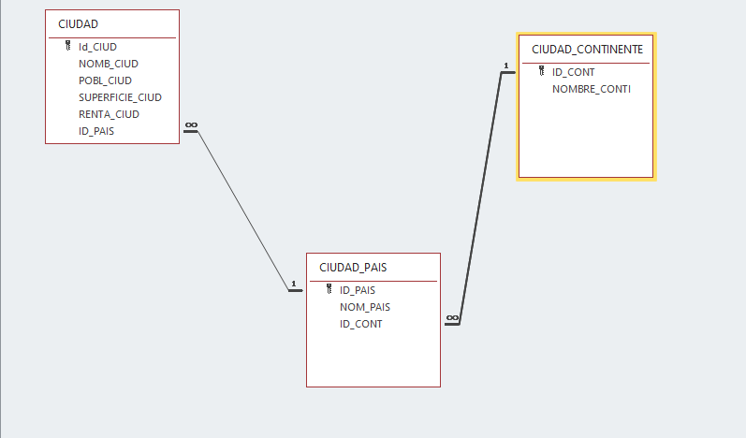**NORMALIZACION HASTA 3FN**